星象 - 天琴座

星象 - 天琴座
分類：童軍技能 · 作者：陳志南

一、天琴座
天琴座是盛夏的星座，在七到八月的炎熱夏夜裏，高掛在銀河的西側。其位置在天鵝、天龍和武仙座之間，並隔著銀河與天鷹座遙遙相對。中國古老的七夕愛情神話－牛郎與織女，其中「織女星」就是天琴座的主星，而「牛郎星」則為天鷹座的主星。在希臘神話中，天琴座是偉大音樂家奧菲斯所彈奏的豎琴。  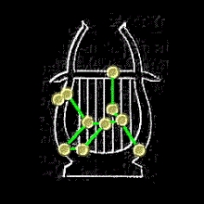 | 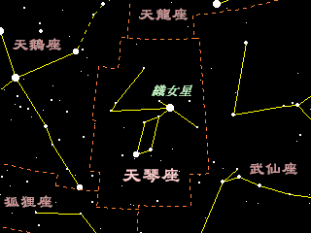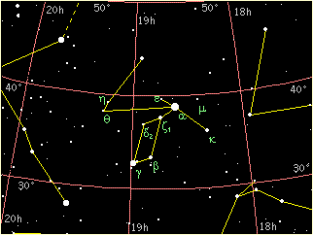
天琴座最亮的星為天琴α星－「織女一」，也就是我們常說的「織女星」，英文名為Vega，源自於阿拉伯語的「俯衝而下的禿鷹(SwoopingVulture)」。其亮度0.03，呈藍白色，距地球25光年，是全天第五亮星，在北天球排名第二，僅次於牧夫座的「大角」星，亮度有太陽的25倍。
天琴座是典型的夏季星座，從六月上旬一直到十月下旬都可在天空中看到他的身影。在天空的行經路線自東北偏東方升起，最高仰角為北方80度，再由西南西方落下。由於其最亮主星「織女星」是夏夜中最亮的恆星，故極容易找到。初次尋找時可以夏三角著手，在夜空中找出呈直角三角形的夏三角，靠西北的那顆即是織女星。
📚 現代天文資料
主星織女一（α Lyr, Vega）：藍白色亮星，視星等 0.03，全天第 5 亮恆星（北半球第 2，僅次於大角星），距離 25.3 光年。
歲差北極星：約 12,000 年後，由於地球歲差，織女星將成為新的北極星。
夏季大三角：織女星 + 天鷹座牛郎星 + 天鵝座天津四，織女星位於直角頂點。
希臘神話：奧菲斯（Orpheus）的七弦琴，由 Hermes 所造，傳給 Apollo 再傳給 Orpheus。Orpheus 失去妻子 Eurydice 後憂傷而亡，宙斯將其琴放上天空。
中國神話：織女星與牛郎星隔銀河相望，七夕夜由喜鵲搭橋相會。
📎 參考：維基百科 — 天琴座 · NCKU 織女星 · 希臘神話：天琴座與奧菲斯

